TEMA 1:
O INICIO DA IDADE MEDIA

GLOSARIO:
BIZANCIO: É o Imperio Romano de Oriente, logrou sobrevivir á caída de Roma e perdurou ata 1453, cando os turcos conquistaron Constantinopla.
BASILEUS: Os emperadores de Bizancio que gobernaron cun poder absoluto apoiados nin forte exército.
TEOCRÁTICO: Gobernos no que o poder reside teóricamente en Deus e é exercido directamente por un rei , emperador…
ICONOS: imaxes sagradas, da relixión bizantina
CISMA DE ORIENTE: A rivalidade entre o patriarca de Constantinopla e o Papa de Roma, terminou provocando a separación entreas igrexas oriental e occidental no ano 1054
O CÓDIGO DE XUSTINIANO foi outro dos grandes logros bizantinos no campo do dereito e recolleu nunha única obra as dispersas leis romanas.
CONCILIOS : Reunións periódicas de tódolos bispos. A Igrexa católica exerceu unha grande influencia no Estado visigodo a través destas reunións
MORDOMOS DO PAZO: altos funcionarios dos francos que tiña o poder efectivo no imperio Carolinxio
CONDADOS:, provincias do imperio carolinxio ó mando dun conde
MARCAS: provincias do imperio carolinxio nas zonas fronteirizas, gobernadas por un marqués

TEMA 1: O INICIO DA IDADE MEDIA
Vídeo 1 (O inicio da Idade Media):
http://www.youtube.com/watch?feature=player_embedded&v=27xdhmswJx4
1. A CAÍDA DO IMPERIO ROMANO
No ano 395, trala morte do emperador Teodosio, o Imperio Romano dividiuse en dúas partes: O Imperio Romano de Occidente, coa súa capital en Roma e o Imperio Romano de Oriente, coa súa capital en Constantinopla. O motivo desta división era a crise que vivía o Imperio romano dende o século III: o emperador Teodosio pensaba que ao dividir o imperio entre os seus fillos, estes poderían defendelo mellor das incursións dos pobos xermánicos.
Pero o Imperio de Occidente era moi débil e os emperadores foron incapaces de frear aos xermanos e aos hunos. No século V, a metade occidental sufriu as invasións dos pobos xermánicos e estes asentáronse definitivamente en territorio romano. No ano 476 conquistaron Roma e o xefe xermano Odoacro destronou ao derradeiro emperador romano, un neno de dez anos chamado Rómulo Agústulo. O Imperio Romano de Occidente desapareceu: este acontecemento é considerado coma o punto de inicio da Idade Media, que se estende ata o ano 1492.
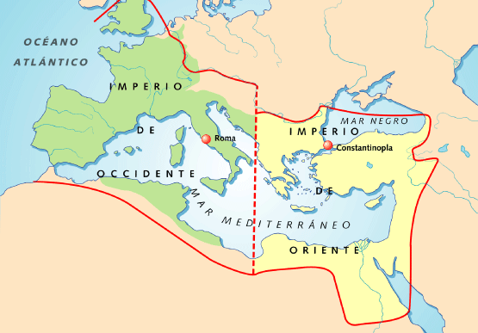

División do imperio romano por Teodosio no 395 (Fonte: www.kalipedia.com)
2. OS REINOS XERMANOS
O territorio do Imperio de occidente fragmentouse en distintos reinos xermánicos independentes e durante os séculos seguintes viviu tempos difíciles: a cultura decaeu, o comercio case desapareceu, as cidades empobrecéronse e a economía pasou a depender da agricultura.
Cada reino estaba gobernado por un rei e tiñan un consello que os asesoraba. Os xermanos eran unha minoría respecto da poboación romana, polo que non lles impuxeron a súa forma de vida aos pobos conquistados. Pouco a pouco foron mesturándose:
- Naceron novos idiomas, unión do latín e as linguas xermanas;
- Os xermanos convertíronse ao catolicismo.
Os reinos máis estables foron os creados polos francos na Galia e os visigodos en Hispania.
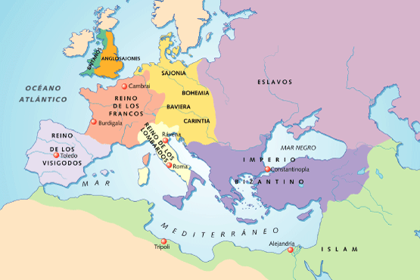
Principais reinos xermánicos (Fonte: www.kalipedia.com)
2.1. Os Visigodos
Durante moitos anos viviran en terras do Imperio Romano como aliados e os seus dominios estendíanse a ámbolos lados dos Pirineos. A súa capital era Tolosa (hoxe Toulouse), pero no século VI os seus territorios quedaron reducidos á Hispania e trasladaron a súa capital a Toledo.
Os visigodos tiñan unha monarquía electiva, o que provocaba constantes loitas entre os nobres e incluso o asasinato dalgúns reis, para ocupar o seu lugar.
Os visigodos que se estableceron na península Ibérica eran relativamente poucos (máis ou menos 100.000), polo que aceptaron a lingua, a cultura e a relixión da poboación hispanorromana. O rei Recaredo converteuse ao catolicismo no ano 587.
As decisións relixiosas e políticas tomábanse nos concilios, nos que participaban o rei, a Aula Rexia (ou consello real) e o clero. A principal actividade económica era a agricultura.
O reino visigodo acabou no ano 711, coa conquista da península Ibérica polos musulmáns.
2.2. Os Suevos en Galicia
Antes da caída definitiva do Imperio Romano no século V, chegaron a Galicia os suevos, procedentes de Europa Central. Fuxían dos hunos, que avanzaban por Europa para conquistala. Os suevos, xunto cos vándalos e os alanos, atravesaron a Galia ata chegar á Península Ibérica e os romanos lles deron permiso para asentar na Gallaecia, onde crearon o primeiro reino da península, Suevia.
Cando chegaron os visigodos, expulsaron aos vándalos e alanos ao norte de África e, posteriormente, o rei visigodo Leovixildo conquistará o reino suevo e dominará toda a península.
2.3. A arte
Os visigodos construíron igrexas pequenas e de pedra. Utilizaron os arcos de ferradura e a bóveda. Os teitos baixos e a escaseza de ventás fan que o aspecto exterior dos templos resulte pesado e macizo. Teñen pouca decoración: capiteis decorados con esculturas.
As mellores igrexas son de San Juan de Baños (Palencia) e San Pedro de la Nave (Zamora). En Galicia temos a igrexa de Santa Comba de Bande (Ourense).
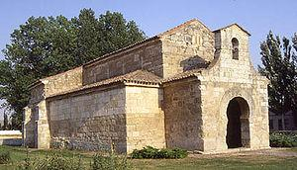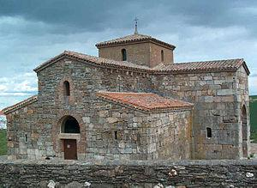
San Juan de Baños (Palencia) San Pedro de la Nave (Zamora).
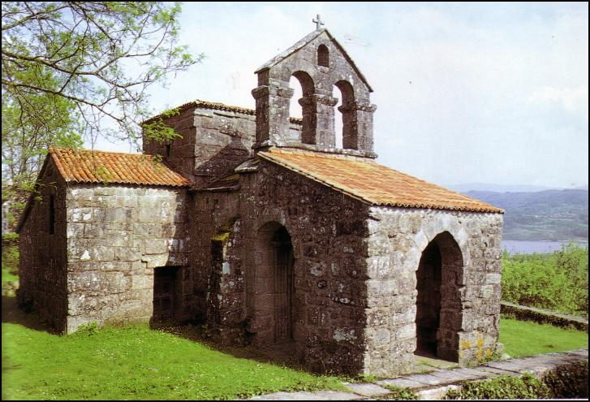 Santa Comba de Bande (Ourense)
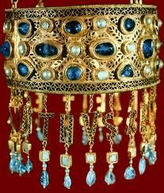
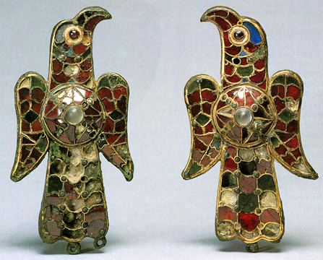
Os visigodos destacaran tamén nos traballos de ourivería, fabricando obxectos de metais preciosos, coma a coroa do rei Recesvinto ou as fíbulas en forma de aguia.

3. O IMPERIO BIZANTINO
O Imperio Romano de Oriente, logrou resistir ás invasións xermánicas e sobrevivir 1000 anos máis. A súa capital estableceuse en Constantinopla (antigamente chamada Bizancio e actualmente, Istambul). A súa localización era excepcional: dominaba as rutas entre Europa e Asia e a enseada do Corno de Ouro constituía un magnífico porto natural que a protexía das correntes do Bósforo.
O Imperio bizantino alcanzou o seu máximo esplendor en tempos do emperador Xustiniano (527-565). Xustiniano tentou reconstruír a grandeza do Imperio romano e conquistou Italia, o norte de África e o sur de Italia. Así Bizancio converteuse no estado máis importante do Mediterráneo.
Bizancio foi un estado teocrático. Estaba gobernado por un emperador (basileus), que tiña un poder absoluto, apoiado no exército, e que era tamén o xefe relixioso. Contaron tamén cunha burocracia ben organizada (funcionario e embaixadores).
O emperador Xustiniano organizou o dereito romano de forma clara: o Código de Xustiniano recolleu nunha única obra todas as leis romanas, e grazas a isto puidéronse conservar e utilizar durante toda a Idade Media. Ademais, impulsou a construción de numerosos templos, como Santa Sofía de Constantinopla, e protexeu a cultura.
3.1. Economía
A economía baseábase na agricultura. Predominaron as grandes propiedades cultivadas por servos, aínda que as pequenas foron aumentando co reparto de terras entre os soldados e os campesiños libres.
O comercio tivo tamén unha grande importancia. O principal centro mercantil foi Constantinopla. Outro centros importantes foron Alexandría, en Exipto e Antioquía, en Siria.
3.2. Sociedade
A sociedade bizantina tiña unha estrutura piramidal:
- No cumio estaba o emperador,
- Por debaixo estaba o patriarca de Constantinopla (máxima autoridade relixiosa) e a nobreza civil ou eclesiástica (papas, bispos, abades, arcebispos, etc.),
- Comerciantes, artesáns, soldados e campesiños libres,
- Servos e escravos.
A Igrexa exerceu unha gran influencia sobre a vida bizantina. A rivalidade entre o patriarca de Constantinopla e o Papa de Roma terminou provocando a separación entre as igrexas oriental e occidental no ano 1054, o que se coñece co nome de Cisma de Oriente. Despois da ruptura, a igrexa occidental aceptou a autoridade do Papa e a oriental foi fiel ao patriarca de Constantinopla, e pasou a coñecerse como Igrexa Ortodoxa. Estendeu a súa área de influencia grazas á evanxelización dos eslavos, pobos bárbaros do leste de Europa.
3.3. A cultura
Estivo promovida pola Igrexa e polo Estado. Primeiro mantivo a herdanza do mundo romano, pero pouco apouco foise helenizando: foi collendo máis influencia grega. O latín cambiouse polo grego e a cultura bizantina converteuse nunha síntese das culturas clásica, cristiá e oriental.
3.4. A arte bizantina
Dotada de grande orixinalidade e beleza.
Na arquitectura usaron o arco sostido por columnas. Os edificios eran de materiais pobres, polo que as fachadas eran embelecidas con mármore e decoraban o interior con mosaicos. Construíron igrexas de planta de cruz grega cubertas cunha cúpula; por exemplo, Santa Sofía de Constantinopla, mandada construír por Xustiniano so século VI. Tamén levantaron basílicas de planta rectangular con cubertas a dúas augas, como as igrexas de San Vital e San Apolinar, en Rávena (Italia).
Na igrexa de San Vital atopamos uns mosaicos que representan a Xustiniano e a súa muller Teodora. As esculturas e as pinturas bizantinas son de temas relixiosos e caracterízanse pola rixidez das figuras, a solemnidade e a espiritualidade. Estableceron nas imaxes os retratos de Cristo e da Virxe, que hoxe en día se seguen a representar. Os iconos son imaxes relixiosas pintadas, típicas da arte bizantina.
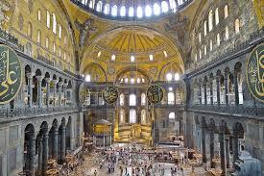
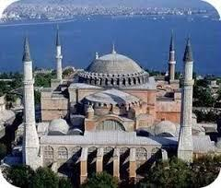
ARQUITECTURA BIZANTINA
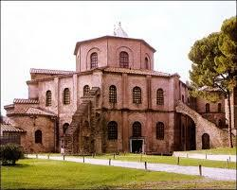
Santa Sofía de Constantinopla (Istambul)
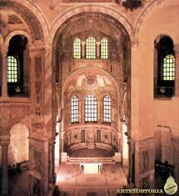
San Vital de Rávena (Italia)
PINTURA BIZANTINA
Características: 1. Temas relixiosos que narran textos bíblicos,
2. Rixidez das figuras,
3. Solemnidade e espiritualidade,
4. Representacións de Cristo e da Virxe.
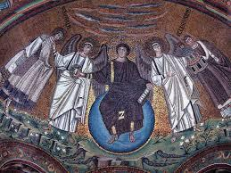

4. O ISLAM
VIDEO 2. : O Islam
http://www.youtube.com/watch?feature=player_embedded&v=wEWGHsnPVhc
4.1. Os inicios
O islam naceu no século VII na península Arábiga, unha rexión desértica, e onde os árabes estaban organizados en tribos enfrontadas entre si. A maioría da poboación eran nómades dedicados ao pastoreo de cabras e ovellas, e a súa relixión era politeísta. As dúas cidades máis importantes eran Medina e A Meca, que ademais era súa a cidade sagrada.
Mahoma era dunha familia de comerciantes caravaneiros e tiña boa formación intelectual. Comezou a predicar unha nova relixión, o islam. O islam defendía a existencia dun único deus, Alá.
Os ricos comerciantes de A Meca estaban en contra da súa predicación e expulsárono da cidade. No ano 622 trasladouse a Medin: esta data recibe o nome de héxira e marca o comezo do calendario musulmán. En Medina, Mahoma recrutou un exército e conquistou A Meca, para iniciar a expansión do islam. No ano 632, á morte de Mahoma, o islam xa se estendía polo oeste da península Arábiga.
4.2 Os preceptos fundamentais do islam
As predicacións de Mahoma recóllense o libro sagrado dos musulmáns: o Corán. Nel descríbense as cinco obrigas fundamentais que debe cumprir todo musulmán:
- A profesión de fe: “non hai máis Deus que Alá e que Mahoma é o seu profeta”.
- Rezar cinco veces ao día en dirección á Meca e os venres na mesquita.
- Peregrinación á Meca polo menos unha vez na vida.
- Xaxún durante o mes de Ramadán, dende a saída ata a posta de sol.
- Dar esmola aos pobres.
Tamén inclúe normas para a vida cotiá: permite a poligamia e prohíbe comer carne de porco, beber viño e participar en xogos de azar. Ademais, nun principio tiñan obriga de defender a súa relixión e estendela por medio do yihad ou guerra santa, aínda que na actualidade isto só ou fan os grupos máis extremistas.
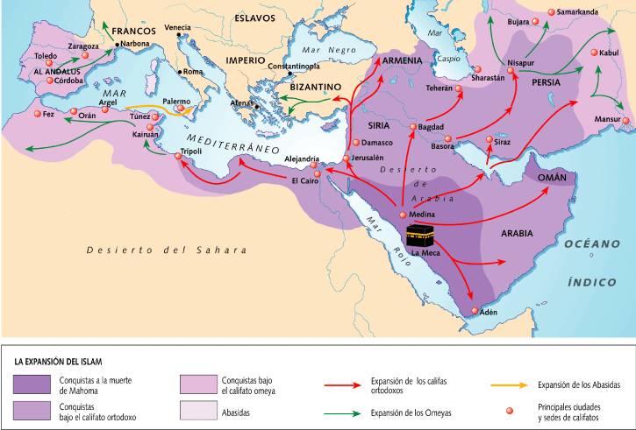

A expansión do islam (Fonte: www.kalipedia.com)
4.3. A expansión do Islam
Ao longo da Idade Media os musulmáns crearon un gran imperio que pasou por varias etapas:
- O califato ortodoxo (632-661): nos primeiros tempos tras a morte de Mahoma, o imperio islámico estivo gobernado por parentes seus. A capital estaba en Medina. O islam expandiuse pola península Arábiga, Persia, Exipto e tiveron os primeiros enfrontamentos co imperio bizantino.
- O califato omeia (661-750): O poder recae na familia dos Omeias capital trasladouse a Damasco (actual Siria). Foi a época da máxima expansión do islam, dende Persia ata a península Ibérica. O seu avance en Europa foi freado polos francos no ano 735. No ano 750 produciuse unha revolta e todos os membros da familia omeia foron asasinados, excepto o príncipe Abderramán, que fuxiu á península Ibérica.
- O califato abasida (750-1258): Gobernou a familia dos Abasidas, que trasladaron a capital a Bagdad (actual Iraq). O imperio comezou a desintegrarse e perderon o control de moitos territorios (por exemplo, a península Ibérica). Tiveron que facer fronte aos turcos e os mongois, que acabarían por matar ao derradeiro califa abasida no ano 1258.
4.4. A organización política
Había varios cargos importantes:
- Califa: Máxima autoridade. Era o xefe político e relixioso, dirixía o exército e elaboraba as leis.
- Visir: Era o primeiro ministro (o que máis mandaba despois do califa).
- Emires: Eran os gobernadores de cada unha das provincias nas que se dividía o imperio.
- Cadís: Eran os xuíces, que aplicaban a xustiza segundo as leis do Corán.
4.5. A sociedade islámica
A sociedade islámica era moi desigual. Convivían persoas de diferentes relixións (musulmáns, cristiáns, xudeos…) e etnias (árabes, bérberes, eslavos…), e había importantes diferenzas económicas.
- A aristocracia: eran case todos árabes, grandes propietarios e relacionados cos gobernantes.
- Os notables: eran os comerciantes, artesáns e campesiños propietarios.
- O resto da poboación: campesiños non propietarios, vendedores ambulantes, criados, etc.
Había tamén escravos. As mulleres estaban sometidas á autoridade do seu pai e, despois, do seu marido.
4.6. A vida na cidade
As cidades islámicas estaban protexidas por unha muralla. Tiñan rúas estreitas con pequenas prazas. Nas cidades musulmás distinguimos tres zonas:
- A medina: Era a zona que estaba dentro das murallas e nela se situaban os edificios máis importantes da cidade: a mesquita principal ou aljama, o zoco ou mercado, as alhóndigas ou almacéns, o hamman ou baños públicos, os barrios dos artesáns, etc.
- O alcázar: era un recinto fortificado construído na parte alta da cidade. Era o lugar onde vivía o gobernante co seu exército e os funcionarios.
- Os arrabaldes: eran os barrios que quedaban fóra das murallas. Cando as cidades crecían moito e a poboación xa non cabía dentro da cidade, a xente tiña que edificara as súas casas nos arredores da cidade.
4.7. A arte islámica
A arte islámica uniu as principais características da arte dos pobos que conquistaban, creando un estilo propio.
A arquitectura islámica emprega materiais pobres coma o ladrillo, o xeso ou a madeira. Usan piares, columnas e unha gran variedade de arcos: de medio punto, de ferradura, apuntados, mixtilíneos, polilobulados, etc. Para cubrir os edificios empregaban teitos planos de madeira ou bóvedas de diferentes tipos; as máis importantes serán a bóveda de cruzaría califal e a de mocárabes (que semellan estalactitas).
O interior dos edificios estaba moi decorado, para disimular os materiais pobres. Usaban xeso, cerámica de cores e pintura para decorar os edificios con motivos xeométricos (lazaría), vexetais (ataurique) e inscricións. Tamén usaban celosías, vidreiras ou incluso a auga.
O edificio máis importante da arte islámica é a mesquita. Ademais de ser un lugar de oración, as mesquitas tamén servían como escolas ou lugares de difusión política. Todas teñen forma cúbica e a mesma estrutura, inspirada na casa de Mahoma en Medina.
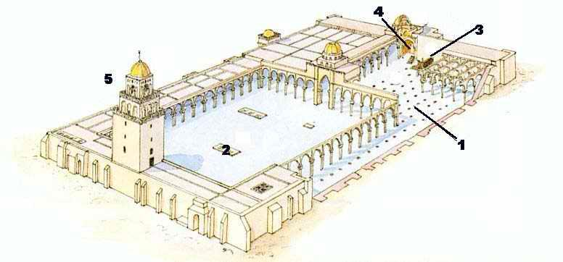
1. Haram: A sala de oración ou haram é o cuarto principal da mesquita; é máis ancha que longa, de acordo co ordenamento da oración colectiva durante a cal os fieis ocupan filas paralelas mirando en dirección a A Meca.
2. Patio: Contén a fonte das ablucións, onde os musulmáns se purifican antes de rezar.
3. Minbar: Púlpito sobre o que se sitúa o imán durante a predicación dos venres.
4. Mihrab: Nicho construído no muro da quibla para indicar a dirección a A Meca. Ocupa un lugar destacado e soe estar moi decorado.
5. Minarete: Torre para chamar á oración.

